Методические материалы
по теме

ФГОС ДО. Образовательная область «Познавательное развитие». «Система работы
по использованию обучающих компьютерных игр, направленных на интеллектуальное развитие детей
старшего дошкольного возраста»

Капраловой Натальи Юрьевны

воспитателя высшей квалификационной категории

муниципального дошкольного образовательного учреждения «Сланцевский детский сад № 5 общеразвивающего вида
с приоритетным осуществлением деятельности
по физическому развитию детей»

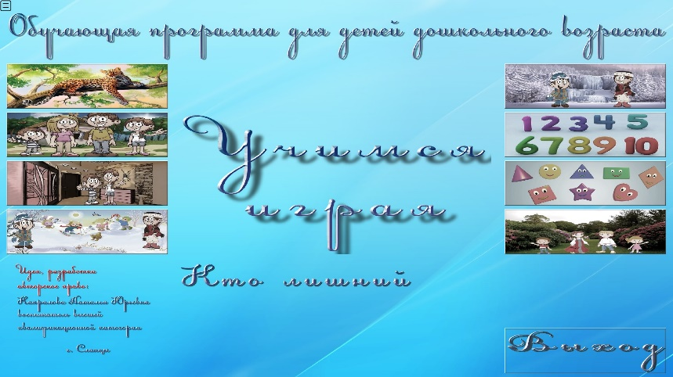

г. Сланцы
2021 год

АКТУАЛЬНОСТЬ

Современный этап развития системы дошкольного образования в значительной степени ориентирован на активную информатизацию дошкольного образования. Современные исследования в области дошкольной педагогики свидетельствуют о том, что для детей 5-7 лет обучающие компьютерные игры выступают особым интеллектуальным средством для решения задач познавательного характера. И согласно Федеральному государственному образовательному стандарту дошкольного образования, регламентирующему образовательную деятельность дошкольной образовательной организации, чем выше интеллектуальный уровень познавательных заданий, тем качественнее и полнее происходит развитие и обогащение всех сторон личности ребёнка.
Компьютерные игры обучающего характера – совершенно новый вид деятельности для дошкольников, позволяющие создать образовательную ситуацию, в которой деятельность детей реализуется в игровой форме. В чём же преимущество использования компьютерных обучающих игр (далее ОКИ) в развитии познавательных способностей детей старшего дошкольного возраста?
Первое и немаловажное – это огромный интерес детей заниматься всем, что связано с компьютерами.
Второе - широкие мультимедийные возможности лучше моделируют образовательную ситуацию, что даёт эффективность восприятие информации.
Третье – это возможность вовлечь в процесс активного обучения категории обучающихся, которые отличаются способностями и стилем обучения и тем самым достичь более качественных образовательных результатов.
Таким образом, на сегодняшний день компьютерные обучающие игры являются актуальным направлением в системе дошкольного образования. И в соответствии с ФГОС ДО успешно используются в дошкольных учреждениях для повышения эффективности процесса обучения.
Обоснование ПРОБЛЕМЫ
На сегодняшний день, создано большое количество компьютерных игр. Конечно, воспитатель может купить готовый диск или скачать игры из сети Интернета, но проблема состоит в том, что не все готовые игры ориентированы решать конкретные познавательные задачи с учётом комплексно-тематического планирования нашего ДОУ и с учётом индивидуальных способностей детей группы.
Для решения данной проблемы мною был самостоятельно создан и успешно апробирован «Сборник авторских обучающих компьютерных игр «Учимся, играя».

Авторские обучающие компьютерные игры, позволяют моим воспитанникам, в силу своих возможностей, выполнять познавательные задания, и успешный результат приносит ребёнку уверенность и интерес к решению умственных задач, а мне, педагогу, реализовать имеющиеся знания по программированию мультимедийных технологий и эффективно решать конкретные познавательные задачи с учётом комплексного тематического планирования и индивидуальных способностей детей группы.
ИННОВАЦИОННОСТЬ педагогического опыта заключается:
- в ведении проектной инновационной деятельности по созданию «Сборника авторских обучающих компьютерных игр «Учимся, играя»;
- в повышении качества образовательных результатов, за счёт стимулирования познавательной активности воспитанников к получению новых знаний и усиление процесса усвоения знаний в рамках реализации комплексно-тематического планирования ДОУ с учётом индивидуальных способностей детей возрастной группы.

ЦЕЛЬ педагогического опыта – в повышении эффективности ведения образовательной деятельности по познавательному развитию детей старшего дошкольного возраста.
Для достижения поставленной цели была спроектирована инновационная деятельность, включающая следующие этапы и задачи работы.
ЭТАПЫ и ЗАДАЧИ проектной инновационной деятельности
I этап – подготовительный
Задачи I этапа:
1. Ознакомление со специальной литературой и Интернет - ресурсами по созданию обучающих компьютерных (мультимедийных) игр.
2. Изучение программы Visual Studio Community.
Сборник авторских обучающих компьютерных игр «Учимся, играя» написан на языке программирования C++. При выборе языка учитывалось:
- высокая скорость работы программы (операционная система Windows написана на C++);
- возможность создавать приложения с анимацией;
- возможности и сложность создаваемой программы ограничены только фантазией и возможностями разработчика;
- возможность создавать многоуровневые и многооконные приложения;
- возможность создавать программы с применением искусственного интеллекта.
3. Определение тем, познавательных задач и содержание обучающих компьютерных (мультимедийных) игр.

II этап – создание авторских ОКИ
Задачи II этапа:
1. Создание обучающих компьютерных (мультимедийных) игр, а именно обработка и редактирование элементов продуктов мультимедиа, включая графические изображения, звуковые элементы, анимацию и видеоклипы. Программный продукт создан при содействии родителя воспитанника группы.
2. Обучение дошкольников доступным операциям в работе с интерактивной доской для проведения компьютерных игр, формирование навыков правильного обращения с ИД, соблюдая безопасность (здоровьесберегающие принципы).

III этап – апробация авторских ОКИ
Задачи III этапа:
1. Апробация обучающих компьютерных (мультимедийных) игр для определения их эффективности в работе с детьми и дальнейшей корректировке.
IV этап - реализация авторских ОКИ
Задачи III этапа:
- Системное использование «Сборника авторских обучающих компьютерных игр «Учимся, играя» как интеллектуальное средство развития детей старшего дошкольного возраста» в образовательной деятельности дошкольников в соответствии с комплексно-тематическим планированием ДОУ и с учётом индивидуальных способностей детей группы.
- Повышение познавательной активности, нацеленной на получение качественного образовательного результата у детей.
- Овладение ребёнком доступными операциями в работе с интерактивной доской.
- Повышение профессиональной ИКТ – компетентности воспитателя.

УСЛОВИЯ ИСПОЛЬЗОВАНИЯ авторских ОКИ
в образовательной деятельности
Материально – технические условия
В группе имеется интерактивное оборудование: проектор, интерактивная доска, ноутбук, комплекты развивающих игр на дисках, выход в интернет.
Санитарно – гигиенические требования при работе с компьютером
Согласно требованиям СанПиН 2.4.1.2660-10: «Непрерывная продолжительность работы с компьютером в форме развивающих игр для детей 5 лет не должна превышать 10 минут и для детей 6 - 7 лет - 15 минут.
Для детей, имеющих хроническую патологию, частоболеющих (более 4 раз в год), после перенесенных заболеваний в течение 2 недель
продолжительность непосредственно образовательной деятельности с использованием компьютера должна быть сокращена для детей 5 лет до 7 минут, для детей 6 лет - до 10 минут».
ОПИСАНИЕ авторских ОКИ
На данный момент мною создан авторский сборник обучающих компьютерных игр «Учимся, играя», включающий 7 независимых игр: «Загадки о профессиях», «Одеваемся на улицу», «Выбираем предметы для игры зимой», Кто лишний», «Найди цифру», «Собираем вещи мамы и папы», «Найди правильно». И разработана первая игра для второго сборника «Какие инструменты нужны той или иной профессии».
Все компьютерные игры созданы на основе бесплатно распространённой программы Visual Studio Community. Игры просты в использовании как взрослым, так и детям. В каждой игре смоделированы разные образовательные ситуации, которые сопровождаются различными анимационными эффектами. Большинство игр объединены игровыми персонажами и содержат несколько игровых заданий с предоставлением ребенку права выбора.
Практическая деятельность
в рамках ознакомления с авторскими обучающими компьютерными играми
В соответствии с ФГОС ДО реализация образовательной области «Познавательное развитие» включает в себя целый спектр образовательных задач, направленных на развитие познавательно-исследовательской деятельности, приобщение к социокультурным ценностям, формирование элементарных математических представлений, ознакомление с миром природы.
Как я уже отмечала ранее, содержание игровых образовательных ситуаций в созданных мною играх, ориентировано на решение познавательных задач образовательной программы, с учётом комплексно-тематического планирования нашего ДОУ и индивидуальных способностей детей группы.
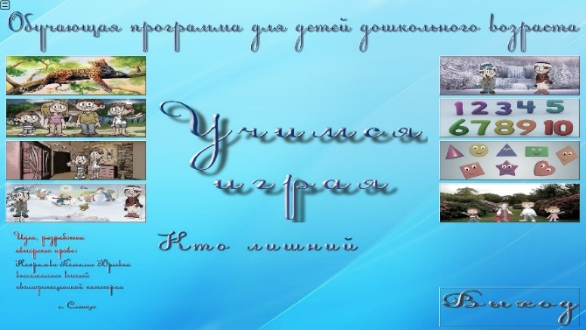
Перед Вами главное меню сборника «Учимся, играя» с изображением семи авторских компьютерных игр. Сегодня на методическом семинаре, я представлю некоторые из них.

Ни для кого не секрет, как важно научить дошкольников правильной последовательности одевания на прогулку, для решения задач по развитию навыков самообслуживания и ведение словарной работы по лексической теме «Одежда» мною была разработана игра «Одеваемся на улицу».
Цель игры: создание условий для закрепления представлений о правильной последовательности одевания зимней одежды, с учётом гендерного признака, формирования словаря по лексической теме «Одежда».
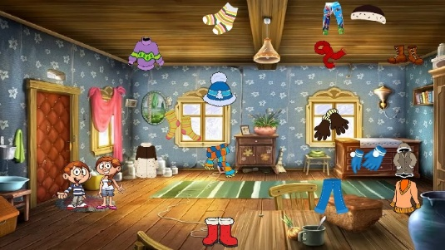 | 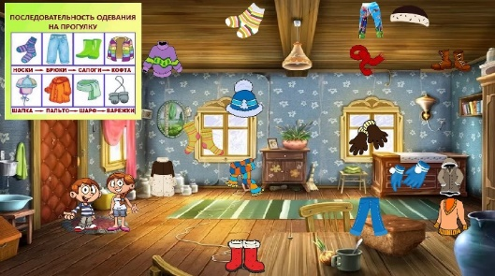
Игровое правило. После задания диктора «Ребята собрались на прогулку. Помогите Ване (Оле) одеться на прогулку», ребёнок, путём прикосновения маркера к предметным картинкам «одевает» героев. При правильном выполнении задания картинки с изображением одежды перемещаются на героев, при неправильном выборе картинка не перемещается и в левом верхнем углу появляется подсказка – алгоритм правильной последовательности одевания одежды. Во время игры проводится подгрупповая и индивидуальная работа по развитию словаря и формированию грамматического строя речи согласно лексической теме «Одежда».
Согласно ФГОС ДО ведение образовательной деятельности по ранней профориентации детей дошкольного возраста, рассматривается как неотъемлемое условие их всестороннего, полноценного развития.
Цель: создание условий для формирования знаний о профессиях взрослых.


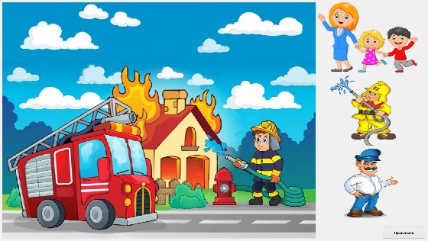 | 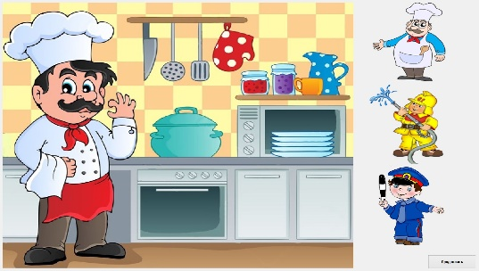
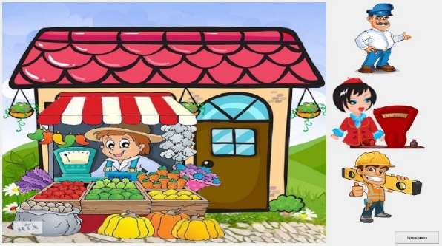 | 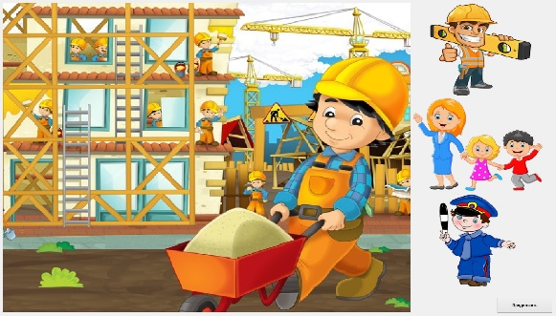
Игровое правило. Отгадав загадку о профессии, заданную голосом диктора, ребёнок прикасается маркером к картинке - отгадке. При правильном отгадывании загадки вместо знака вопроса на экране появляется сюжетная картинка в соответствии с отгаданной профессией. При неправильном выполнении задания сюжетная картинка не появляется. Во время игры дети составляют небольшие рассказы о профессиях в соответствии с сюжетной картинкой на экране, устанавливают причинно-следственные связи и закрепляют обобщающие понятия.
Учитывая актуальность ведения образовательной деятельности с дошкольниками по ранней профориентации разработала ещё одну игру по данному направлению «Какие инструменты нужны той или иной профессии».
Цель: создание условий для формирования знаний об инструментах и производственном оборудовании, формирования позитивных установок к различным видам труда.
Данная игра включает 2 режима: режим обучения, режим закрепления.
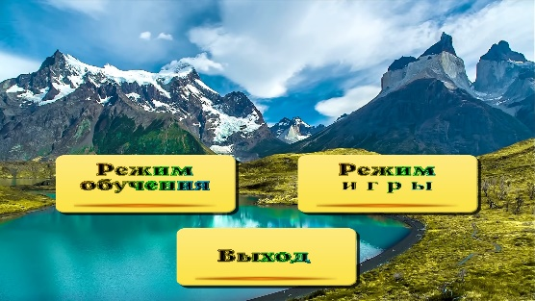 | 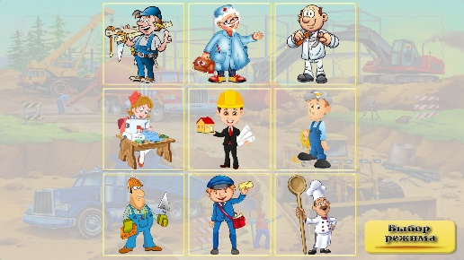
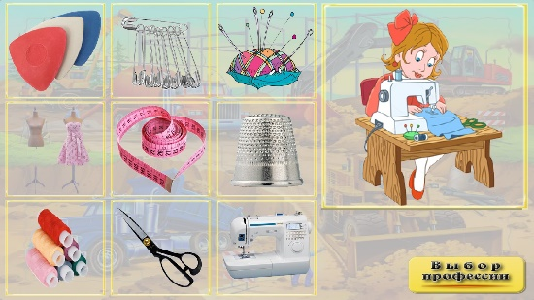  в режиме обучения | 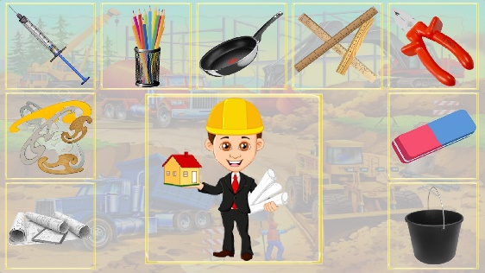  в режиме закрепления
Игровое правило в режиме обучения. На экране 9 картинок с изображением разных профессий, при прикосновении маркером к одной из них, появляется картинка с выбранной профессией и инструментами необходимые для этой профессии. Голос диктора рассказывает о профессии и называет необходимые для этой профессии инструменты.
Игровое правило в режиме закрепления. На экране 9 картинок с изображением разных профессий. Отгадав загадку о профессии, заданную голосом диктора, ребёнок прикасается маркером к картинке - отгадке. При правильном отгадывании загадки появляется картинка в соответствии с отгаданной профессией и разными инструментами. Ребёнок называет и прикасается только к тем инструментам, которые нужны данной профессии. При неправильном выполнении задания у ребёнка есть возможность переиграть.

Во время игрой деятельности проводится подгрупповая и индивидуальная работа по развитию словаря и формированию грамматического строя речи согласно лексической теме «Профессия и инструменты».
В зимнее время года мои воспитанники с удовольствием играют в игру «Выбираем предметы для игры зимой». Данная игра, способствует решению образовательных задач в рамках образовательного проекта «Зимние забавы» и ознакомлению детей с зимними видами спорта.
Цель: создание условий для закрепления умения классифицировать, группировать, сравнивать предметы игровой деятельности детей в зависимости от времени года, для закрепления знаний о зимних видах спорта.
 | 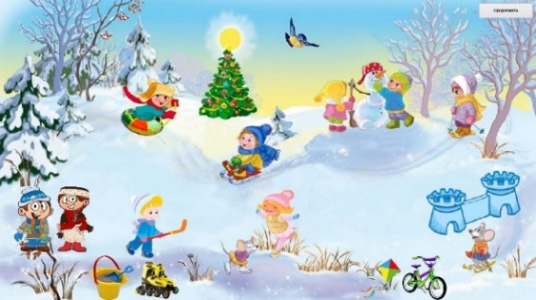
Игровое правило. После задания диктора «Помогите Ване и Оле выбрать предметы для игры зимой», ребёнок выбирает соответствующую заданию картинку, прикасаясь к ней маркером. При выполнении задания правильно, на зимнем пейзаже появляется сюжетная картинка с выбранным игровым предметом. При неправильном картинка не появляется.
В конце игровой деятельности дети составляют небольшие рассказы по предложенным на экране сюжетным картинкам, называют виды спорта.
Развитие у дошкольников элементов логического мышления немыслимо без использования занимательных развивающих игр, задач, логических упражнений. Наряду с инновационными развивающими технологиями использую в работе с дошкольниками и авторские компьютерные игры математического содержания.
Предлагаю игру «Найди цифру». Цель: создание условий для совершенствования навыка счёта в пределах 10, для закрепления цифр.
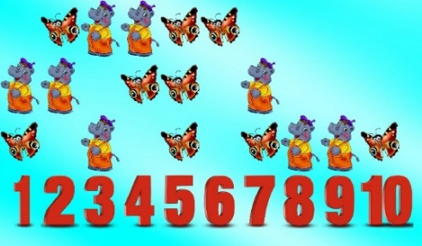 | 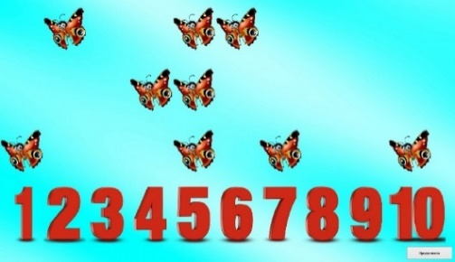
Игра включает в себя десять заданий.
Игровое правило. После вопроса диктора ребёнок считает количество предметов, названных диктором, и нажимает маркером соответствующую цифру. В случаи правильного ответа, на экране остаются только те предметы, которые были указаны в вопросе диктора. При неправильном, лишние предметы не исчезают, и голос диктора предлагает ребёнку выполнить задание правильно.
Для активизации мыслительной активности, когда один ребёнок работает у доски, другие дети показывают свой ответ с помощью цифрового веера. Для детей, умеющих считать до 20, предлагаю сосчитать все предметы на экране.

Следующая игра математического содержания «Найди правильно», включает в себя восемь логических заданий с разным уровнем сложности.
Цель: создать условия для развития элементов логического мышления, для закрепления умения классифицировать, группировать, сравнивать геометрические тела, определять направление в пространстве.
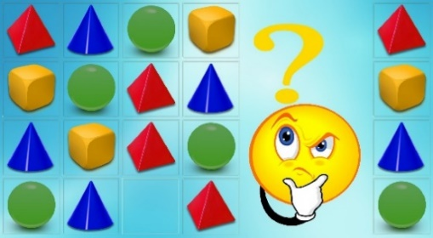 | 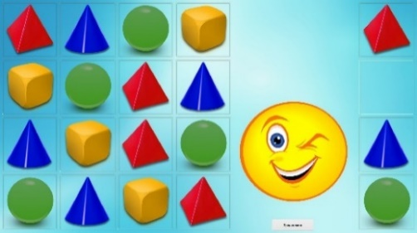
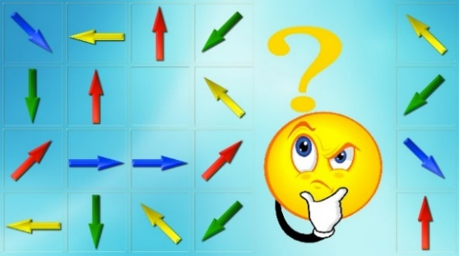 | 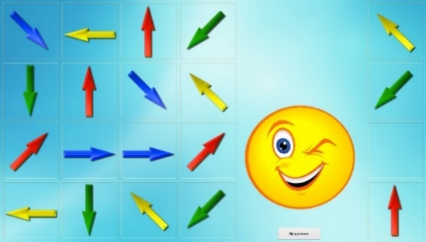
Игровое правило. После вопроса диктора ребёнок выбирает из предложенных картинок картинку с вариантом своего ответа и маркером прикасается к ней. При правильном ответе картинка перемещается на пустое место на поле. При неправильном у ребёнка есть возможность ещё раз подумать и ответить правильно.

Доказательством того, что мои игры полезны и интересны служит ежедневный вопрос моих воспитанников: «А СЕГОДНЯ МЫ БУДЕМ ИГРАТЬ?».

Мониторинг
повышения познавательной активности детей
с учётом индивидуальных особенностей
за 2018- 2019 гг.

Сентябрь 2018 г. (20 чел.) Май 2019г. (20 чел.)
Критерий сформирован– 2 чел. – 10% Критерий сформирован – 11 чел. – 55%
Критерий в стадии формирования-7 чел.— 35% Критерий в стадии формирования–10 чел. –50%
Критерий не сформирован– 8 чел. – 40% Критерий не сформирован –2 чел. – 10%

Вывод: Мониторинг повышения познавательной активности детей с учётом индивидуальных особенностей за 2018- 2019 г. г. свидетельствует об увеличении процентного роста воспитанников с критерием сформированности 10% (сентябрь 2018) до 55% (май 2019), что составляет увеличение на 45 % и снижение критерия не сформированности с 40% (10 чел.) до 10%, что составляет уменьшение на 30%.

Мониторинг
повышения познавательной активности детей
с учётом индивидуальных особенностей
за 2019- 2020 гг.

Сентябрь 2019 г. (20 чел.) март 2020 г. (20 чел.)
Критерий сформирован – 4 чел. 20% Критерий сформирован – 15 чел. 75 %
Критерий в стадии формирования – 12чел. 60% Критерий в стадии формирования – 5 чел. 25%
Критерий не сформирован –4 чел. – 20% Критерий не сформирован – 0 чел. – 0%

Вывод: Мониторинг повышения познавательной активности детей с учётом индивидуальных особенностей за 2019-2020 г. г. свидетельствует об увеличении процентного роста воспитанников с критерием сформированности 20% (сентябрь 2019) до 75% (март 2020), что составляет увеличение на 55% и снижение критерия не сформированности 20% (10 чел.) до 0%, что составляет уменьшение на 20%.

Мониторинг
повышения познавательной активности детей
с учётом индивидуальных особенностей
за 2018- 2020 гг.

Учебный год | Период | Критерии не сформированы | Критерии находятся в стадии формирования | Критерии сформированы
2018–2019 | сентябрь | 40% | 50% | 10%
2018–2019 | май | 10% | 35% | 55%
2019–2020 | сентябрь | 20% | 60% | 20%
2019–2020 | март | 0% | 25% | 75%

РЕЗУЛЬТАТИВНОСТЬ
В результате системной работы по использованию обучающих компьютерных игр, направленных на интеллектуальное развитие детей старшего дошкольного возраста обеспечено соответствие полученных результатов поставленным задачам, а именно:
- создан и успешно апробирован в ДОУ «Сборник авторских обучающих компьютерных игр «Учимся, играя»;
- авторские ОКИ являются эффективным средством реализации комплексно-тематического планирования с учётом особенностей образовательной деятельности ДОУ;
- достигнуто повышение познавательной активности детей в образовательной деятельности с учётом индивидуальных особенностей дошкольников (по результатам мониторинга);
- достигнута оптимальность в решении поставленных познавательных задач в более короткие сроки, в том числе и за счет механизма биологической обратной связи;
- овладение ребёнком доступными операциями в работе с интерактивной доской;
- обеспечено повышение профессиональной ИКТ – компетентности воспитателя.
- «Сборник авторских обучающих компьютерных игр «Учимся, играя» - победитель муниципальной Ярмарки педагогических идей – 2018; участник «Областного форума педагогических идей и инновационных практик – 2018».
- успешное использование авторских обучающих компьютерных игр в процессе открытого занятия по реализации ОО «Познавательное развитие» для педагогов и учителей начальных классов района в рамках преемственности ДОУ и НОО.
Список литературы:
1. Приказ «Об утверждении федерального государственного образовательного стандарта дошкольного образования» от 17.10.2013 № 1155.
2. Дошкольник и компьютер/под ред. Л.А. Леоновой - М., 2004.
3. Сидорова Т. Самоучитель Microcoft Visual Studio Community C++ и MFC; БХВ-Петербург- Москва, 2009. – 848 с.
4. http://nsportal.ru (статья по теме: «Использование медиатехнологий в образовательном процессе ДОУ).

